Základná škola, Školská 389, Sačurov

Meno a priezvisko: ..................................................................... Trieda: ...................
- Usporiadaj od najstaršieho po najmladšie :

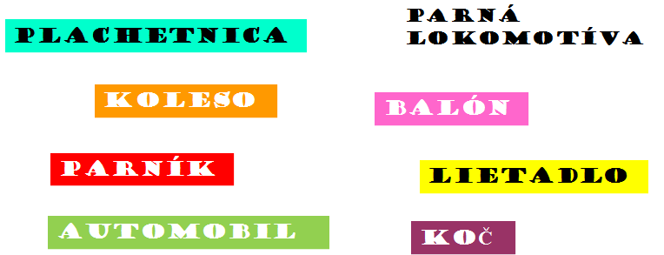
- ____________________
- ____________________
- ____________________
- ____________________
- ____________________
- ____________________
- ____________________
- ____________________

- Rozhodni, áno, či nie ?

- Lekári v stredoveku patrili k remeselníkom.
- Hlavným zamestnaním pre 100 rokmi bolo poľnohospodárstvo.
- Približne pred 500 rokmi sa Európania začali usídľovať v Afrike.
- Prvé lode poháňali veslári.
- Dejiny ľudstva sa začali pred 2000 rokmi.
- Lovci mamutov si stavali príbytky z dreva a hliny.

- Roztrieď :čo patrí dedine a čo mestu ?
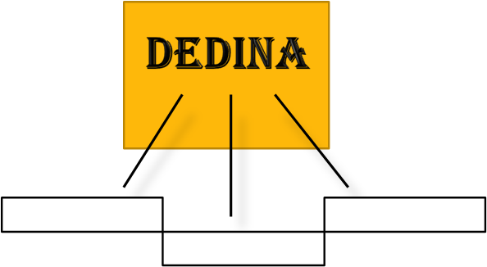
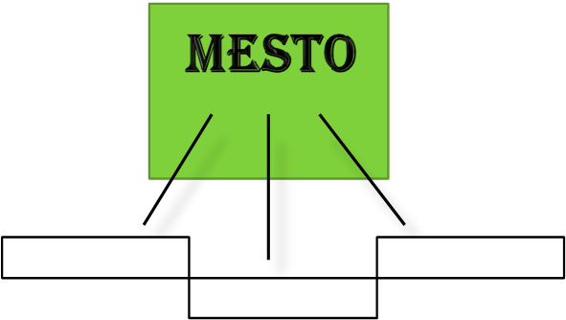

.............
.............
.............
.............
.............
.............

Dejepis 5.ročník : Človek v premenách času a priestoru © by 2011 Mgr. Iveta Šaffová

- Usporiadaj neposlušné slabiky :

- DISCOHRA .....................................
- PRADOVA .....................................
- MENÍKSELRE .....................................
- BILAUMOTO .....................................
- NETRÁRLEKE .....................................
- ZÁVICILICIA .....................................
- LÓNIEKO .....................................
- NIAVASLO .....................................
- CEFUNI .....................................

- Správne pomenuj obrázky a priraď k osobám ich zásluhy :

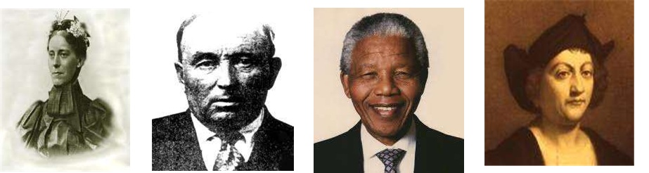

............................... ................................... ..................................... ....................................

- Doplň :

- V období sťahovania .............................. na naše územie prišli ...................... .
- Pred 500 rokmi ................. objavili nový svetadiel ............................... .
- Pred vyše 100 rokmi sa na cestách objavil prvý .......................... .
- V kolóniách často dochádzalo k .................................. a ...................... voči domorodému obyvateľstvu.
- Vikingovia sa doplavili až do .......................... a............................... .

Dejepis 5.ročník : Človek v premenách času a priestoru © by 2011 Mgr. Iveta Šaffová

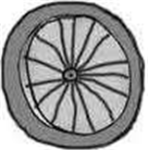
- Prečiarkni, čo nepatrí do radu:

- oheň, voz, voda, vietor, rod, koleso
- kolónie, vysťahovalectvo, otroci, nespravodlivosť, balón
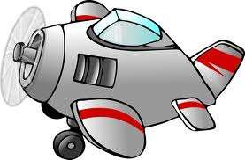
- mesto, dedina, Kolumbus, hradisko, remeslá, lietadlo
- zberač, lovec, roľník, remeslá, revolúcia, automobil

- Zaraď obrázky do príslušných časových období:

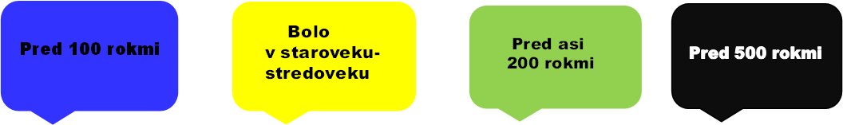

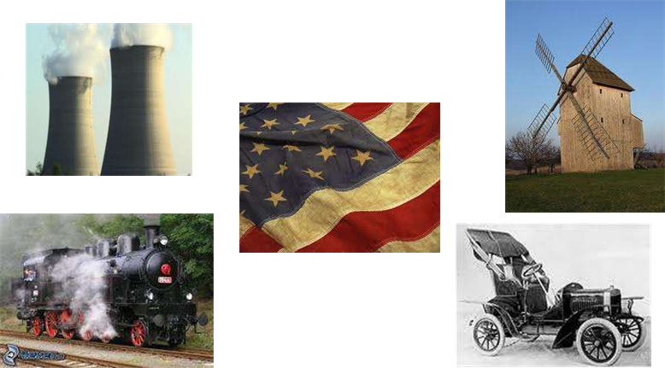

- Šípkami spoj správne dvojice :
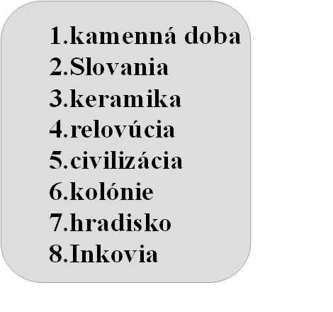

Dejepis 5.ročník : Človek v premenách času a priestoru © by 2011 Mgr. Iveta Šaffová

